森林火险气象等级预报
2026年03月27日

湖南省气象台 签发：陈静静

一、未来三天天气预报
27日晚至28日，湘中、湘南阴雨维持，局地有大雨，湘北以多云天气为主；29日至30日降水增强，湘中、湘南大部分地区大到暴雨，局地大暴雨，并伴有雷暴大风、冰雹等强对流天气，其他地区中到大雨；另外，27日夜间至28日清晨湘北、湘中部分地区有雾或雨雾。具体预报：
27日晚上至28日白天，湘中、湘南阴天有小到中雨，局地大雨，其他地区阴天到多云，有分散性阵雨，湘北、湘中部分地区夜间至清晨有雾或雨雾；北风2～3级；最低气温12～16℃；最高气温19～23℃。
28日晚上至29日白天，阴天有小到中等阵雨或雷阵雨，其中湘中局地大雨；北风2～3级，雷雨时局地阵风7～9级；最低气温湘北9～12℃，其他地区12～16℃；最高气温湘南21～25℃，其他地区17～21℃。
29日晚上至30日白天，阴天有中到大雨，其中怀化中南部、邵阳西部、永州南部、湘潭、衡阳东北部、郴州北部、株洲、长沙、岳阳南部大部分地区暴雨，怀化（靖州、会同）、邵阳（绥宁）、株洲（醴陵）、长沙（浏阳）大暴雨；湘南南风转北风2～3级，其他地区北风2～3级加大至4～5级，雷雨时局地阵风8～10级；最低气温湘南16～18℃，其他地区11～15℃；最高气温湘西、湘南20～24℃，其他地区15～19℃。
二、未来三天森林火险气象等级预报
28日，全省大部分地区森林火险气象等级较低。（图1)
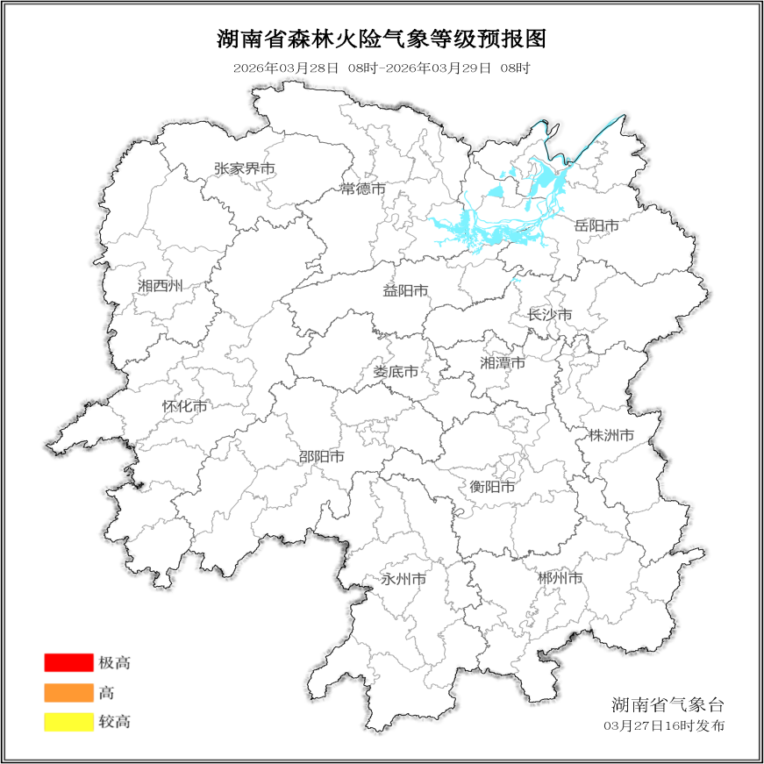

图1 湖南森林火险气象等级预报（3月28日）

29日，全省大部分地区森林火险气象等级较低。（图2)
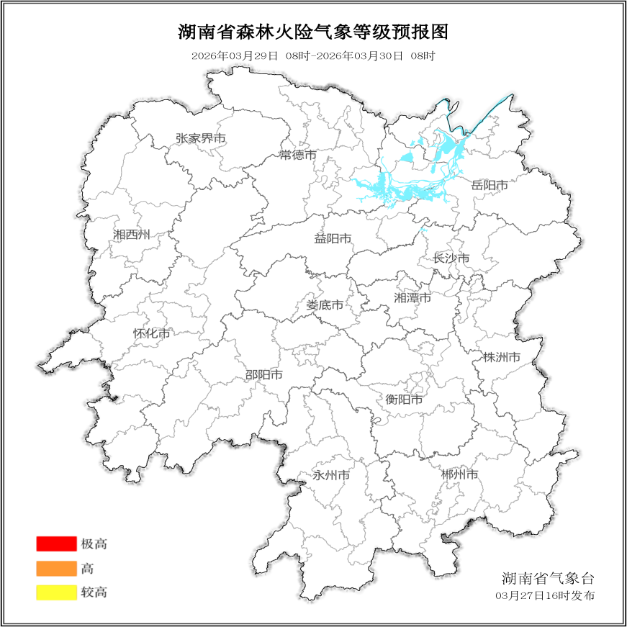

图2 湖南森林火险气象等级预报（3月29日）
30日，全省大部分地区森林火险气象等级较低。（图3)
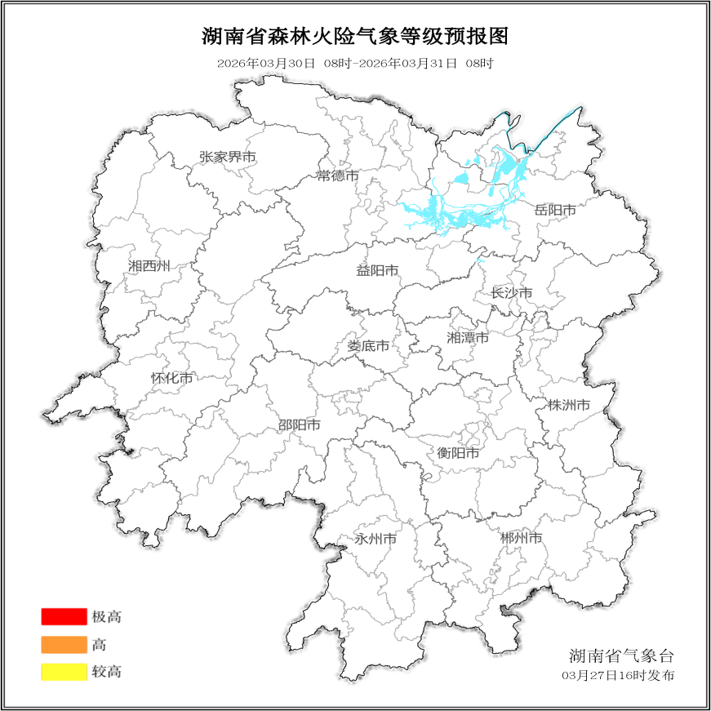

图3 湖南森林火险气象等级预报（3月30日）

三、关注与建议
未来三天，全省大部分地区森林火险气象等级较低。

湖南省气象台

